Объединение 3 свичей расширенным каналом
- Создаю на свичах 41 – 43 создаю VLAN 2 с портами 2 – 10
- На свичах 41 и 43 создаю Eth-Trunk 12 на портах 8 и 9
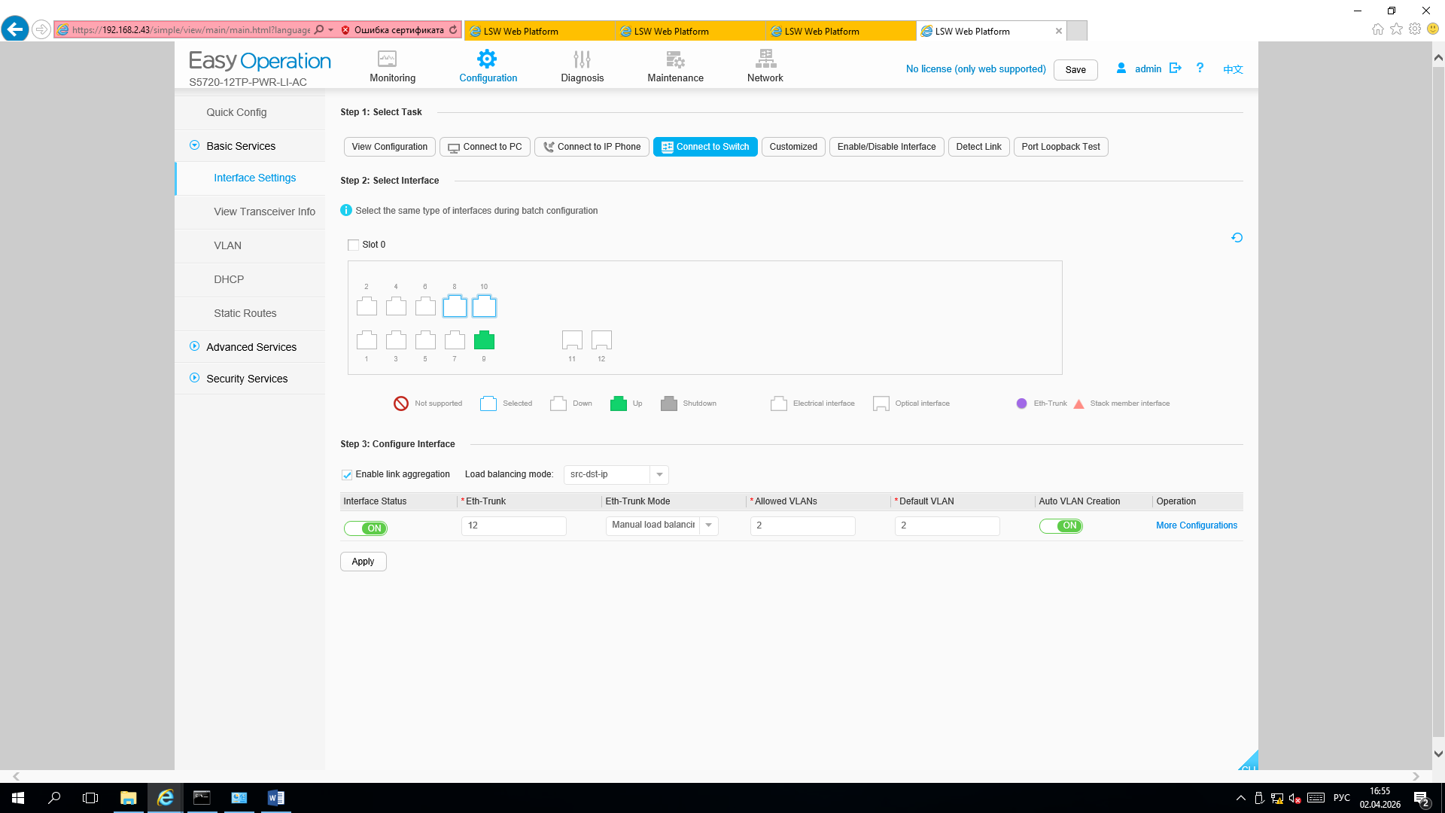
И Eth-Trunk 21 на портах 5 и 7
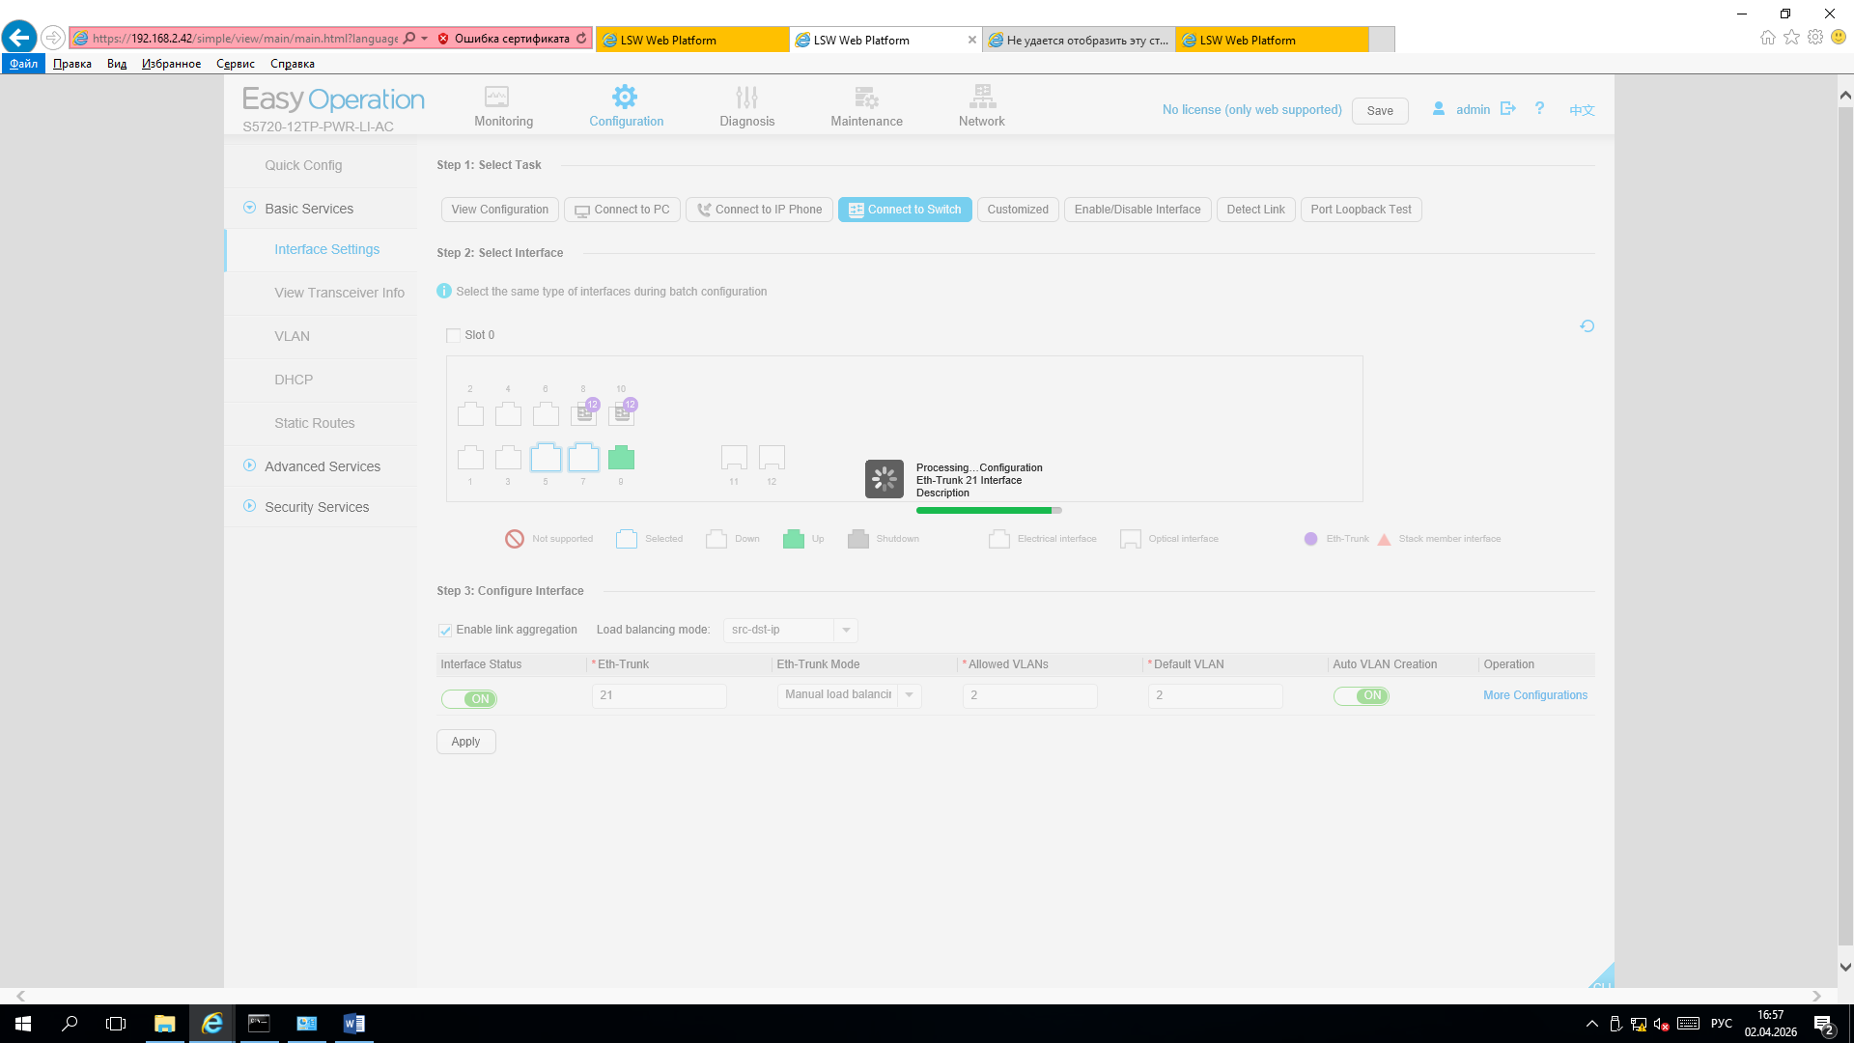
- На свичах 42 и 43 создаю Eth-Trunk 32 на портах 2 и 4
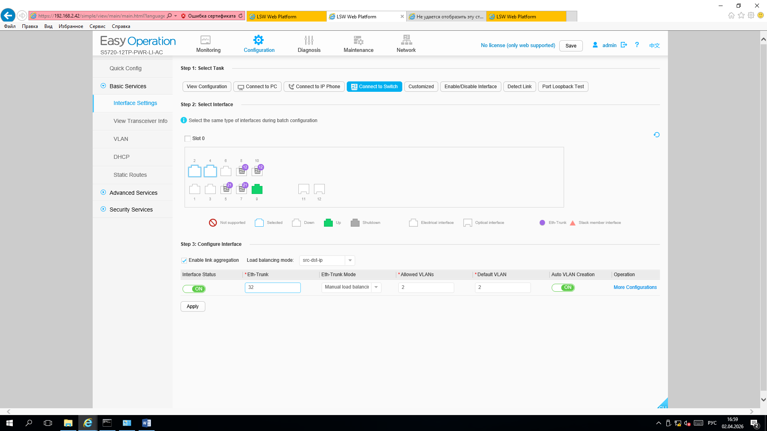
И Eth-Trunk 23 на портах 3 и 6
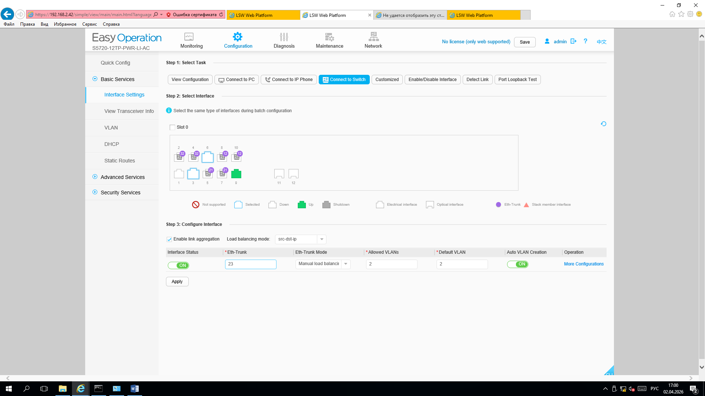
- Проверка через iperf3. Все проверки выглядят похоже:
